4 SINAIS QUE A SUA EMPRESA ESTÁ PRECISANDO DE SUPORTE DE TI


Quando o assunto é soluções e suporte de TI, o barato pode sair caro. Para que os seus negócios possam deslanchar de vez, é importante destinar investimentos à criação de uma estrutura tecnológica robusta. Principalmente porque a segurança de todos os dados da sua empresa (e dos seus clientes) está em jogo.
O gerenciamento de informações de uma empresa requer cuidados periódicos. Para manter esse fluxo em pleno funcionamento, é necessário que a sua empresa tenha à disposição uma equipe de suporte eficiente. Se você ainda não conta com uma boa infraestrutura de TI ou com profissionais dedicados em garantir que você não tenha nenhum problema, uma coisa é certa: chegou o momento de você tomar uma decisão. Ou prefere continuar correndo riscos? Confira abaixo os principais sinais de que a sua empresa precisa de um suporte de TI

Computadores lentos


Seu colaborador chega no escritório, e enquanto o computador está sendo inicializado, ele aproveita para buscar um café, mas ao voltar se depara com a mesma situação: O sistema operacional continua no processo de inicialização. Isso pode acontecer por diversos motivos. Na maioria das vezes isso ocorre porque, na instalação de um software, o mesmo é configurado para inicializar com o sistema operacional. Por conta disso, o sistema fica sobrecarregado tentando fazer funcionar diversos softwares ao mesmo tempo. Esse é um problema simples de ser resolvido. Um suporte de TI pode garantir que as instalações de novos softwares nas máquinas corporativas sejam feitas da maneira mais correta e segura. Isso garante não só melhor desempenho do computador, mas também evitando a infecção de vírus ou malwares por instalações duvidosas.
Uso de dispositivos desatualizados
Naturalmente o tempo de utilização de um dispositivo é um fator determinante em seu desempenho. Os equipamentos antigos tendem a perder performance dificultando o trabalho do usuário. Isso não quer dizer que eles devem ser descartados, mas devem passar por manutenções mais frequentes e mais profundas, para prevenir futuros problemas e melhorar o seu funcionamento.

Redução de Custos com suporte de TI

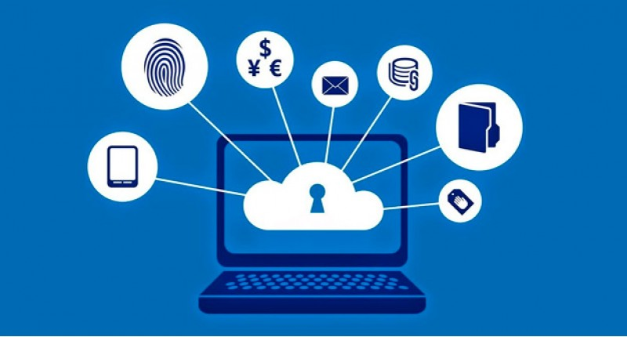
“Reduzir os custos enquanto invisto em TI? ” Exatamente. Garantir qualidade tecnológica ao seu negócio, utilizando o auxílio de uma TI com foco em inovação, que vai migrar toda a informação da sua empresa para nuvem, por exemplo, diminuirá gastos com infraestrutura, mão-de-obra e até energia, impactando diretamente na redução de custos. A troca de equipamentos antigos também é um investimento que enxuga os gastos com manutenção a longo prazo.

Falta de Planejamento


Para investir, primeiro é preciso planejar, e na área de TI isso não é diferente. É preciso entender que um suporte de TI eficiente está apto para oferecer um planejamento. De acordo com as necessidades que a sua empresa necessita. Com isso, é possível identificar melhorias, trocas e manutenções. Contar com um serviço de retaguarda é fundamental para o crescimento do seu negócio. E através do suporte de TI, você terá o apoio de diversos especialistas, prontos para oferecer a devida qualidade tecnológica para o seu negócio. Ofereço um plano de melhorias com sugestões de investimentos que apoiam o cliente rumo aos objetivos desejados. Para isso, temos o compromisso de capacitar e reciclar os conhecimentos da equipe constantemente, garantindo o melhor serviço, sempre informações consultoria E-mails: franklin.cesar@outlook.com Whatssap: 11 95380-3305
